2021年全国工业和信息化技术技能大赛

——工业大数据算法技术技能赛项

技
术
方
案

2021年7月

目录
一、大赛名称 3
二、大赛意义 3
三、大赛内容、形式和成绩计算 4
（一）竞赛内容 4
（二）竞赛形式及名额 4
（三）报名条件 4
（四）成绩计算 4
四、大赛命题原则 4
五、大赛范围、赛题类型和其他 5
（一）理论知识竞赛 5
（二）实际操作竞赛 6
六、大赛场地与设施 9
（一）大赛场地 9
（二）大赛设施 10
七、大赛关键环节与时间安排 11
（一）关键环节 11
（二）竞赛流程 11
（三）时间安排 12
八、大赛赛题 13
九、评分标准制定原则、评分方法、评分细则及技术规范 13
（一）评分标准制定原则 13
（二）评分方法 13
（三）评分细则(评分指标) 14
（四）评分方式 15
十、大赛软硬件平台说明 15
（一）数据采集硬件平台 15
（二）软件平台 18
十一、大赛安全保障 20
十二、大赛组织与管理 21
（一）大赛设备与设施管理 21
（二）大赛监督与仲裁管理 23
十三、裁判人员要求 24
十四、疫情防控 24

一、大赛名称
2021年全国工业和信息化技术技能大赛——工业大数据算法技术技能赛项

二、大赛意义
本次大赛旨在深入贯彻落实习近平总书记关于人才工作重要论述要求，聚焦工业数据这一重要生产要素，形成一批基于实际场景的应用“试验场”，开发一批有助于产业短板突破的工业大数据算法，培育一批支撑制造强国、网络强国建设的高技能人才队伍，为推动制造业高质量发展，营造“尊重劳动、尊重知识、技能成才、技能报国”的浓厚社会氛围提供有力支撑。
一是有助于激发数据要素潜力。大赛突出工业数据采集、数据处理、数据应用、工业数据处理等特点，开放工业数据集，鼓励参赛者利用数据集和工业人工智能算法技术，不断优化训练算法，开发出诸多聚焦行业细分领域的算法模型和技术产品。充分挖掘和展现工业大数据中所蕴含的价值，有效形成数据驱动、快速迭代、持续优化的工业智能系统，为激发工业数据资源要素潜力、促进工业数字化转型奠定坚实基础。
二是有助于提升短板技术研发能力。本次大赛聚焦以数控机床为代表的智能装备的加工精度稳定性问题，通过大数据人工智能算法的应用，围绕视觉测量与检测、加工误差精度补偿等实践来减少机床加工误差，有利于提升数控机床的应用水平，对于提升国产数控机床等智能装备的性能和技术竞争力、助力解决高端装备“卡脖子”问题具有重要意义。
三是有助于复合型人才培养。大赛搭建模拟制造环境，以工业大数据真实应用需求为赛题，通过人才众创的竞赛方式开展技术能力评估，采用团队制比赛形式促进人才间交流学习和算法模型的迭代优化，引导高等院校、职业院校和制造业企业挖掘和培养一批既精通数控装备技术又熟悉工业大数据及工业智能算法技术的复合型人才。

三、大赛内容、形式和成绩计算

（一）竞赛内容
本赛项内容包含理论知识和实际操作两部分。

（二）竞赛形式及名额
本赛项为三人团体赛，不得跨单位组队，分为职工组（含教师）和学生组两个组别。

（三）报名条件
具有工业大数据相关职业工作经历的企业在职人员，从事相关专业工作的高等院校、职业院校（含技工院校，下同）在职人员，以及高等院校、职业院校相关专业全日制在籍学生均可报名参赛。
已获得“中华技能大奖” “全国技术能手”称号及在2019年和2020年各类竞赛中已取得“全国技术能手”申报资格的人员，不得以选手身份参赛。具有全日制学籍的在校创业学生不得以职工身份参赛。

（四）成绩计算
理论知识竞赛满分为100分，按20%的比例折算计入竞赛总成绩。赛题均为客观题，采用机考方式实现。
实际操作竞赛满分为100分，按80%的比例折算计入竞赛总成绩。
折算后的理论知识竞赛成绩与实际操作竞赛成绩相加得出参赛选手竞赛总成绩，满分为100分。

四、大赛命题原则
在命题方向上，聚焦新一代信息技术与制造技术深度融合领域，以解决工业大数据应用实际需求为命题方向，设置算法赛题。
在考核重点上，考核工业大数据算法等基本技能的同时，重点突出企业所需专业技能及新技术应用。重点考察参赛选手构建大数据算法模型实现问题解析、数据处理、特征工程、模型构建、训练优化的能力和技术水平，以及对数控系统、智能线控制系统机理的掌握程度。

五、大赛范围、赛题类型和其他

（一）理论知识竞赛

1.赛题范围
以工业大数据及工业人工智能算法应用技术和知识为主，数控机床和数控系统等相关知识技能为辅。
（1）工业大数据
工业大数据平台架构（数据架构、数据技术架构、应用平台架构）、数据分析概述、数据收集与导入、数据的清洗与预处理、数据挖掘基础、主成分分析、分类器与决策树、聚类思想与建模，工业相机选取与标定、机器视觉数据采集、物体特征检测与识别、机器视觉系统构建。
（2）工业人工智能算法
神经网络思想与建模、深度学习基础、工业人工智能算法的选择与应用，机器视觉理论基础与框架、图像分析基础和图像变换、图像预处理、边缘检测与轮廓表示。
（3）数控机床和数控系统
数控机床基础知识、机床精度影响因素、数控系统基础知识、机电一体化基础、可编程控制器基础。

2.赛题类型
赛题分为三种类型：单项选择题、多项选择题和判断题。

3.竞赛时间
理论竞赛时间为1小时。

4.命题方式
由大赛组委会组织专家组统一命题。

5.考试方式
采用计算机考试。

（二）实际操作竞赛
本赛项的实际操作竞赛突出工业大数据算法在工业生产中的应用，针对以数控机床为代表的智能装备的加工精度稳定性问题，通过大数据及人工智能算法，实现数控机床的误差实时补偿。
实际操作竞赛以考核工业大数据及工业人工智能算法应用技术技能为主，包括视觉数据采集、云平台使用、算法训练及优化以及安全文明竞赛等在实际操作竞赛考查。

1.竞赛范围与内容
为全面考查参赛选手的职业综合素质和技术技能水平，实际技能操作竞赛分为6个环节：硬件设备搭建、云平台搭建、训练数据样本采集、工业视觉模型训练与部署、智能误差补偿算法模型训练与部署和模拟生产验证。具体内容见表1。
表 1 竞赛范围与内容
序号 | 内容 | 说明
1 | 硬件设备搭建 | 1. 数据采集硬件平台（包括数控加工装置）、数控系统、通讯系统装调和测试
2 | 云平台搭建 | 1. 本地操作软件环境安装部署  2. 云平台环境安装部署、服务配置及运行
3 | 训练数据样本采集 | 1. 通过工业视觉进行工件训练样本数据采集，并进行数据预处理  2. 样本数据分类保存、云平台存储
4 | 工业视觉模型训练与部署 | 1. 工业视觉模型选择、训练、模型优化  2. 工业视觉模型部署、验证
5 | 智能误差补偿算法模型训练与部署 | 1. 数控加工误差实时补偿模型选择、训练、模型固化  2. 误差实时补偿模型部署、验证
6 | 模拟生产验证 | 1. 正确进行产线动作测试、加载补偿算法，通过数控单元模拟数控机床进行加工生产验证；  2. 补偿参数微调；  3. 产线生产效率调整；  4. 正确使用防护用具；  5. 符合安全操作要求；  6. 保持工作区域内场地、材料和设备的清洁  7. 良好的职业素养。
实际操作部分由参赛选手按工作任务书的要求完成。
具体包含以下工作任务：
（1）硬件设备搭建
根据任务书给定的任务要求，选手进行数控加工装置、数控系统、工业视觉检测及相关设备装调，包括相机安装、光源环境搭建、通讯线路连接、相关设备装调等。
（2）云平台搭建
根据任务书给定的任务要求，选手在Linux系统下利用Python、数据库、Docker等技术完成整个云平台的搭建。搭建完成之后需要在Web界面进行硬件设备的适配。
（3）训练数据样本采集
根据任务书给定的任务要求，选手使用视觉系统进行若干工件图像数据采集，以丰富工件样本图像数据库。该环节所采集到的样本图片数据的数量和质量将会直接影响后续的模型训练环节。
（4）工业视觉模型训练与部署
根据任务书给定的任务要求，选手进行基于数据采集的样本图片进行视觉模型训练，可选择、调用云端已提供的完整模型框架（基于TensorFlow），通过设定相应参数进行模型训练；也允许选手自行搭建视觉模型，上传云端进行训练。训练好的模型能够返回待测工件和标准件的相似度。模型训练完成之后，参赛选手需要将模型部署在服务器上，并且在云平台上进行相关适配。
（5）智能误差补偿算法模型训练与部署
根据任务书给定的任务要求，选手基于组委会提供的工件样本图片及对应的工件加工工艺参数数据集，进行误差补偿算法模型的构建。选手需完成数据清洗、模型训练、模型部署等过程。模型训练完成之后，参赛选手需要将模型部署在服务器上，并且在云平台上进行相关适配。
（6）模拟生产验证
根据任务书给定的任务要求，选手根据组委会提供的加工图纸进行若干个待加工件的生产验证，利用智能数控系统模拟数控机床加工出二维图形，并通过误差补偿算法使加工出的图形补偿干扰因素造成的误差，使加工图形尽可能准确。最后通过视觉检测系统进行质量验证。

2.比赛时间
实操比赛时间为 6 小时。

3.命题方式
由大赛组委会组织专家组统一命题。

六、大赛场地与设施

（一）大赛场地
1.大赛工位：每个工位占地9～12m²，标明工位号，并配备大赛平台1套。
2.赛场每工位提供独立控制并带有漏电保护装置的 220V 单相三线交流电，供电系统有必要的安全保护措施。
3.场地参考布局如图1所示
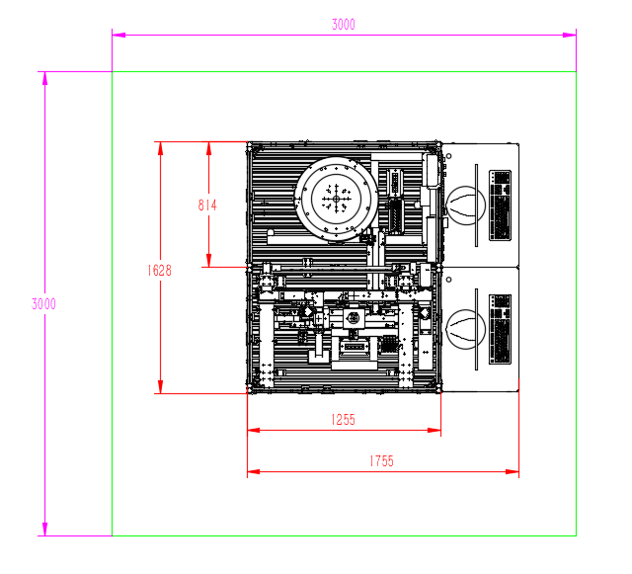
图 1 单工位场地参考布局图

（二）大赛设施

1．大赛平台（详见技术文件第十条）
本赛项由清华大学大数据系统软件国家工程实验室、工业大数据应用技术国家工程实验室、北京工业大数据创新中心、武汉华中数控股份有限公司指导，对赛项场景设置、赛题设计、考核标准等总体技术方案等进行专业评估，并对赛项可行性进行综合认证。
大赛平台由技术支持单位——易往数字科技（北京）有限公司、杭州景业智能科技股份有限公司提供，负责竞赛数据环境构建、数据验证等工作，为赛项实际操作竞赛提供软硬件平台环境。
大赛平台支撑实际操作竞赛全流程闭环操作，包括工业大数据的采集、处理、存储、应用以及工业人工智能算法的构建、训练、调优和验证。

2．耗材
根据大赛需要，赛场提供耗材见表2。
表 2 赛场提供耗材
序号 | 名称 | 说明 | 数量 | 单位
1 | 待加工件 | 直径35mm，厚12mm的圆柱形木块 | 若干 | 个

3. 工具、仪器
比赛工具（由大赛组委会现场提供）仪器见表3。
表 3 比赛工具、仪器
序号 | 名称 | 说明 | 单位 | 数量
1 | 内六角扳手 | 7 件套 | 1 | 套
2 | 十字螺丝刀 | 5×75mm | 1 | 把
3 | 活动扳手 | 小号 | 1 | 把
4 | 活动扳手 | 8寸 | 1 | 把

4．选手防护装备
参赛选手必须按照规定穿戴防护装备，且只允许选手现场使用表中所示防护用具，见表4，违规者不得参赛；
表 4 选手必备的防护装备
防护项目 | 图示 | 说明
绝缘鞋 | 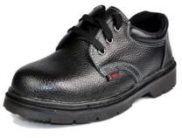 | 绝缘、防滑、防砸、防穿刺
工作服 |  | 由组委会统一提供

5．其他
选手禁止携带易燃易爆、U 盘、智能电子设备等与大赛无关的物品， 违规者取消比赛资格。

七、大赛关键环节与时间安排

（一）关键环节
参赛选手报到——参赛选手赛前熟悉场地、领队会——开幕式——正式比赛——比赛结束（参赛选手上交比赛成果）——成绩评定——大赛技术点评、颁奖仪式、闭幕式。

（二）竞赛流程
竞赛管理基本流程如图2所示。参赛选手、裁判、工作人员进入比赛场地，严禁私自携带通讯、照相摄录设备。
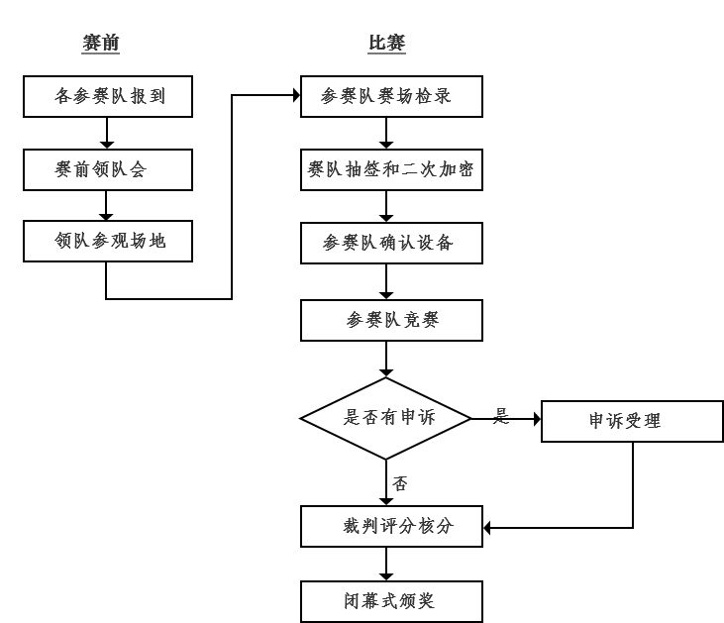
图2 竞赛管理基本流程

（三）时间安排
比赛时间预计为3天，初定安排如表，具体以竞赛指南日程为准。
表5 比赛时间安排（初定）
日期 | 时 间 | 内 容
第一天 | 8:00-15:00 | 报到
第一天 | 15:00-16:00 | 领队会议
第一天 | 16:00-17:00 | 指纹采集、参观赛场
第一天 | 17:00-18:00 | 理论考试
第一天 | 19:00-19:30 | 抽题
第一天 | 19:30-21:00 | 裁判会议
第二天 | 9:00-9:40 | 开幕式
第二天 | 9:40-10:30 | 检录
第二天 | 10:30-17:00 | 实操竞赛
第二天 | 17:00-19:00 | 评分
第三天 | 9:00-10:00 | 宣布竞赛成绩、技术点评
第三天 | 10:00-11:00 | 闭幕式

八、大赛赛题
大赛组委会拟在2021年7月份组织技术说明会，并在大赛官方网站上发布实操比赛样题及大赛所使用软件 (网址为http://ds.miiteec.org.cn/)。
由专家组负责建立卷库（每套赛卷考核知识点与样题公布知识点相同，每套赛卷与样卷存在约30% 变动），比赛时从卷库中随机抽取1份作为正式比赛赛卷。

九、评分标准制定原则、评分方法、评分细则及技术规范

（一）评分标准制定原则
本着“科学严谨、公正公平、可操作性强、突出工匠精神”的原则制定评分标准，围绕技能大赛技术裁判组制定的考核标准，依据参赛选手完成的情况实施综合评定，全面评价参赛选手职业能力。

（二）评分方法

1.基本评定方法
裁判组在坚持“公平、公正、公开、科学、规范”的原则下，各负其责，按照制订的评分细则进行评分。
结果评分：比赛结束后，裁判组根据参赛选手提交的比赛结果进行评分。
成绩汇总：实操比赛成绩经过加密裁判组解密后与选手理论成绩进行加权计算，确定最终比赛成绩，经总裁判长审核、仲裁组长复核后签字确认。

2.相同成绩处理
总成绩相同时，以实操总成绩得分高的名次在前；总成绩和实操比赛总成绩相同时，完成模拟加工验证环节所用时间少的名次在前。

（三）评分细则(评分指标)

1．理论知识部分评分
理论知识部分总分100分，各题型分值占比分别为单项选择题（30分）、多项选择题（40分）和判断题（30分）。

2．实际操作部分评分
本次大赛的实际操作部分以工业大数据算法为主，因此不设过程分，实际操作部分的评分以模拟生产验证的结果、职业素养为依据。
（1）实际操作部分评分
对模拟加工后的工件计算加工精度得分，与对应工件视觉检测准确性得分加权相乘，得到单工件综合得分S_{i}，对所有模拟加工工件的综合得分取平均值，作为最终的实操部分得分。实操部分得分高的队伍排名在前；当实操部分得分相等时，加工时间短的队伍排名在前。
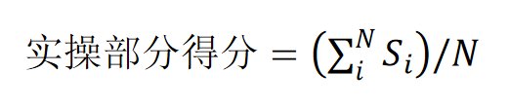
其中，N为待加工件总数。最终加工误差由软件自动计算得出。
（2）职业素养评分
表6 职业素养评分
一级指标 | 二级指标
安全意识及精神文明等（在竞赛过程中考核）（5 分） | 防护用具使用
安全意识及精神文明等（在竞赛过程中考核）（5 分） | 着装规范
安全意识及精神文明等（在竞赛过程中考核）（5 分） | 精神文明
职业素养为扣分项。
此外，参赛选手如出现严重扰乱赛场秩序、干扰裁判和监考正常工作等不文明行为的，取消比赛资格，实际操作部分成绩为0分；参赛选手如有作弊行为的，取消比赛资格，实际操作部分成绩为0分；参赛选手如有在竞赛结果上标注含有本参赛队信息的，取消奖项评比资格

（四）评分方式
完全采用客观化评分，评分项内无主观分值。

十、大赛软硬件平台说明

（一）数据采集硬件平台
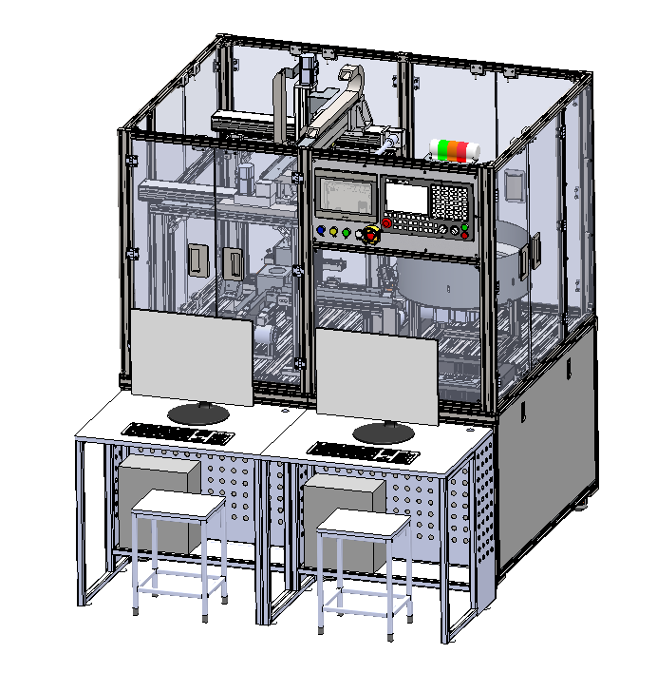
图3 硬件平台示意图
数据采集硬件平台如图3由三个模块：智能数控单元、智能视觉检测单元、数据操作单元组成。
设备尺寸：1620mm（长）×1750mm（宽）×2100mm（高）
设备重量：350kg
设备功率：3kW
电源电压：AC 220V 50Hz
配置：每套设备包括两台工作站，其中1台配置GPU，用于本地算法训练和推理运算。

1.智能数控单元
智能数控单元由工作台、集中供料系统、物料输送系统、数控三坐标模拟加工系统等部件组成，如图4。
集中供料系统的主要功能是进行物料供料，将物料输送到物料输送系统；
物料输送系统的主要功能是物料输送、阻挡、夹持定位；
数控三坐标模拟加工系统采用数控系统及伺服电机控制，实现三自由度移动，通过激光器进行模拟数控机床加工；

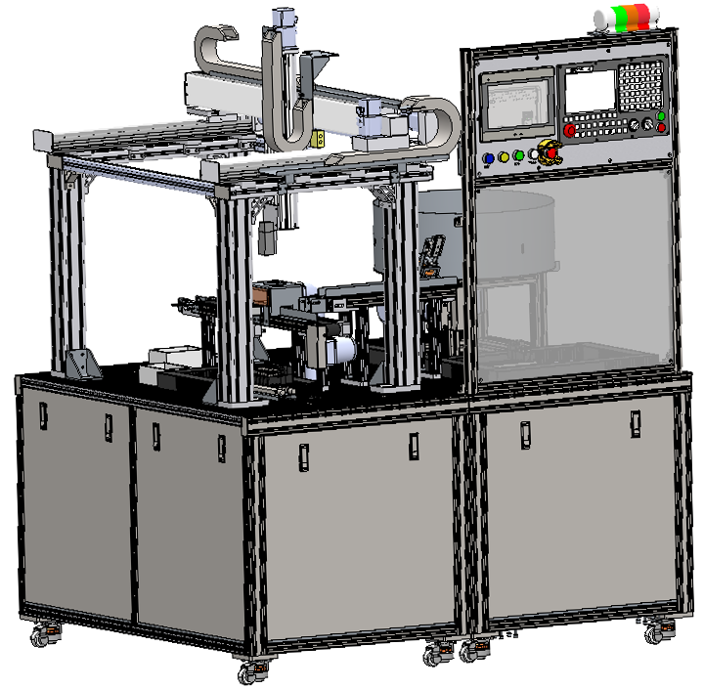
图4 智能数控单元

2.智能视觉检测单元
智能视觉检测单元由工作台、视觉系统和物料输送系统等部件组成，如图5。
视觉系统由固定支架和工业相机组成，主要实现对来料物料进行数据采集和视觉检测识别；
物料输送系统的主要功能是完成物料的输送；

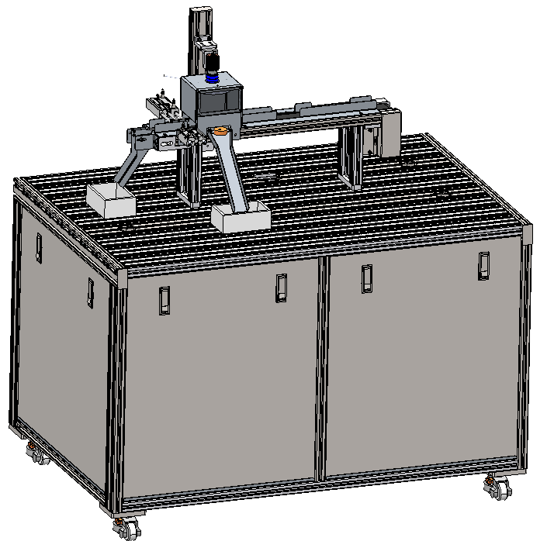
图5 智能视觉检测单元

3.数据操作单元
数据操作单元由工作台、电脑组件等部件组成，如图6。每套设备包括两台工作站，其中1台配置GPU，该单元主要用于云端数据处理分析、本地算法训练和推理运算、调试模拟加工、整个平台数据监控与调度等功能；

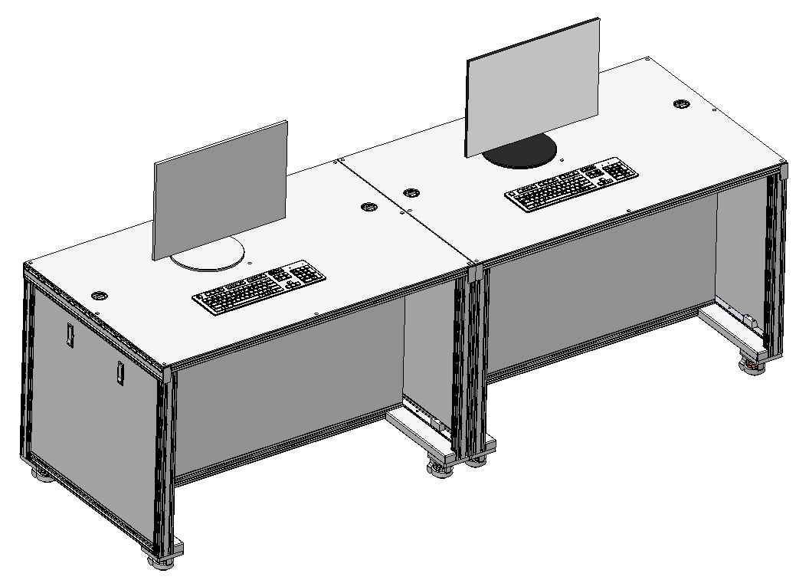
图6 数据操作单元

（二）软件平台
基于工业大数据技术，形成工业大数据系统，可应对智能制造背景下海量工业数据采集、存储、分析、服务、以及可视化展示需求。
云端软件平台由前端界面、数据采集SDK、RestfulAPI、算法模型、数据库等部分组成，如图7、图8。
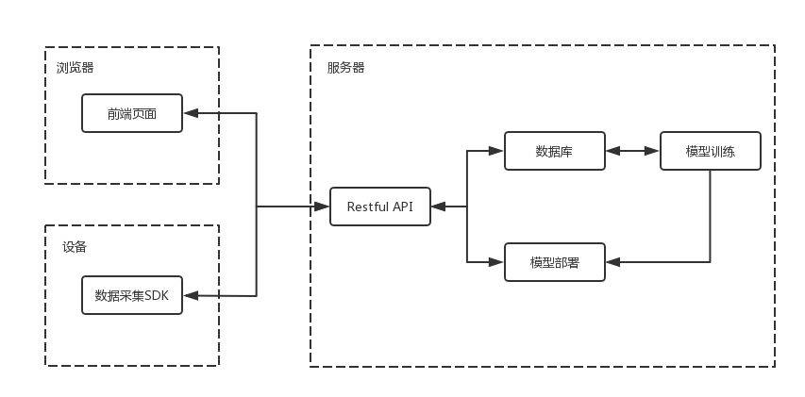
图7 软件系统架构
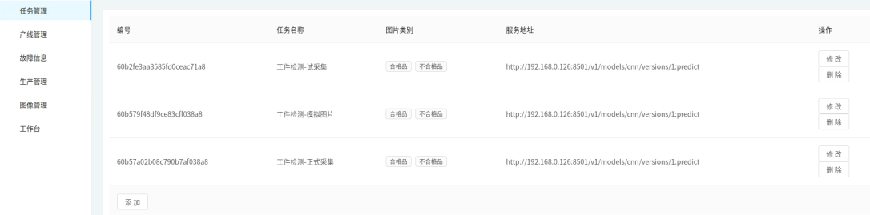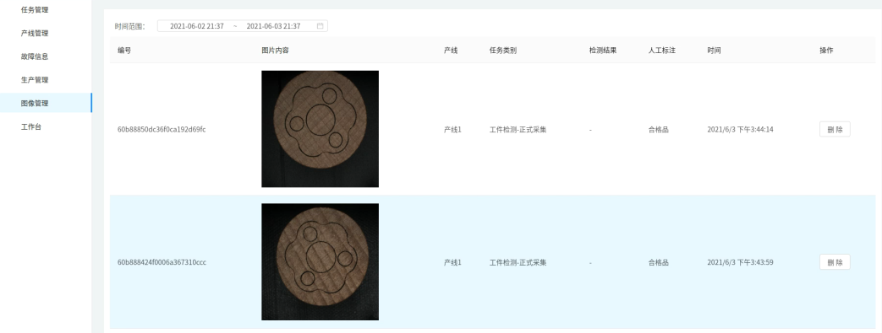
图8 软件平台用户界面
云端软件平台已集成完整的深度学习模型框架（基于TensorFlow），可通过设定相应参数进行模型训练；同时，也支持自行搭建模型框架，解决特定问题。
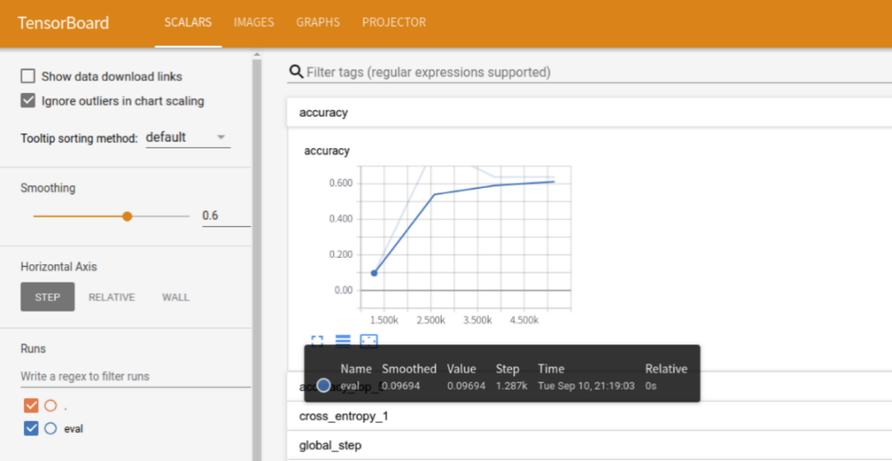
图9 软件平台深度学习用户界面

十一、大赛安全保障
为确保大赛赛事的安全，采取切实有效的措施保证大赛期间参赛选手、工作人员及观众的人身安全。根据提出的安全要点，制定相应制度文件，落实相关责任。
(一)赛场建立与公安、消防、司法行政、交通、卫生、食品、质检等相关部门的协调机制，保证比赛安全，制定应急预案，及时处置突发事件。
(二)大赛办公室在赛前组织专人对比赛现场、住宿场所和交通保障进行考察，并对安全工作提出明确要求。赛场的布置，赛场内的器材、设备， 应符合国家有关安全规定。
（三）赛场周围设立警戒线，防止无关人员进入，发生意外事件。在具有危险性的操作环节，裁判员要严防选手出现错误操作。
（四）大赛期间组织的参观和观摩活动的交通安全由大赛办公室负责。大赛办公室和比赛场地方须保证比赛期间选手、工作人员的交通安全。
（五）各省、自治区、直辖市和计划单列市在组织参赛选手时，须安排为参赛选手购买大赛期间的人身意外伤害保险。
（六）比赛期间发生意外事故时，发现者应第一时间报告大赛办公室，同时采取措施，避免事态扩大。大赛办公室应立即启动预案予以解决并向大赛组委会报告。出现重大安全问题，比赛可以停赛，是否停赛由大赛组委会决定。
（七）赛场由裁判员监督完成比赛设备通电前的检查全过程，对出现的操作隐患及时提醒和制止。比赛过程中，参赛选手应严格遵守安全操作规程， 遇有紧急情况，应立即切断电源，在工作人员安排下有序退场。
（八）工业硬件装备调试时，应将工业硬件装备运行速度设置在 10～30%之间， 避免速度过快造成安全事故。选手在进行计算机编程时要及时存盘，避免 突然停电造成数据丢失。
（九）赛场提供应急医疗措施和消防措施。

十二、大赛组织与管理

（一）大赛设备与设施管理

1．赛场条件
（1）赛场布置
贯彻赛场集中，工位独立的原则。选手大赛单元相对独立，确保选手独立开展比赛，不受外界影响；工位集中布置，保证大赛氛围。
（2）安全有序
设置安全通道和警戒线，确保进入赛场的大赛参观、采访、视察的人员限定在安全区域内活动；卫生间、医疗、维修服务、生活补给站和垃圾分类回收点都在警戒线范围内，以保证大赛安全有序进行。

2．大赛保障
（1）建立完善的大赛保障组织管理机制，各比赛单元均有专人负责指挥和协调，确保大赛有序进行。
（2）设置生活保障组，为大赛选手与裁判提供相应的生活服务和后勤保障。
（3）设置技术保障组，为大赛设备、软件与大赛设施提供保养、维修等服务，保障设备的完好性和正常使用，保障设备配件与操作工具的及时供应。
（4）设置医疗保障服务站，提供可能发生的急救、伤口处理等应急服务。
（5）设置外围安保组，对赛场核心区域的外围进行警戒与引导服务。

3．赛场布置
（1）赛场应进行周密设计，绘制满足赛事管理、引导、指示要求的平面图。大赛举行期间，应在比赛场所、人员密集的地方张贴。
（2）赛场平面图上应标明安全出口、消防通道、警戒区、紧急事件发生时的疏散通道。
（3）赛场的标注、标识应进行统一设计，按规定使用大赛的标注、标识。赛场各功能区域、工位等应具有清晰的标注与标识。
（4）工位上张贴各种设备的安全文明生产操作规程。

4.安全防范措施
（1）根据大赛具体特点做好安全事故应急预案。
（2）赛前应组织安保人员进行培训，提前进行安全教育和演习，使安保人员熟悉大赛的安全预案，明确分工和职责。督促各部门检查消防设施，做好安全保卫工作，防止火灾、盗窃现象发生，按时关窗锁门，确保大赛期间赛场财产安全。
（3）比赛过程中如若发生安全事故，应立即报告现场总指挥，同时启动事故处理应急预案，各类人员按照分工各尽其责，立即展开现场抢救和组织人员疏散，最大限度地减少人员伤害及财产损失。
（4）比赛结束时，及时进行安全检查，重点做好防火、防盗以及电气、设备的安全检查，防止因疏忽而发生事故。

（二）大赛监督与仲裁管理

1.大赛监督
（1）监督组在大赛办公室领导下，负责对大赛筹备与组织工作实施全程现场监督。
（2）监督组的监督内容包括大赛场地和设施的部署、选手抽签、裁判培训、大赛组织、成绩评判及汇总、成绩发布、申诉仲裁、成绩复核等。
（3）监督组对比赛过程中明显违规现象，应及时向大赛办公室提出改正建议，同时采取必要技术手段，留取监督的过程资料。比赛结束后， 向大赛组委会提报监督工作报告。
（4）监督组不参与具体的赛事组织活动。

2.申诉与仲裁
（1）各参赛选手对不符合大赛规程规定的仪器、设备、工装、材料 、物件、计算机软硬件、大赛使用工具、用品，大赛执裁、赛场管理、比赛成绩，以及工作人员的不规范行为等，可向大赛仲裁组提出申诉。
（2）申诉主体为参赛选手。
（3）申诉启动时，参赛选手以亲笔签字的书面报告的形式递交大赛仲裁组。报告应对申诉事件的现象、发生时间、涉及人员、申诉依据等进行充分、实事求是的叙述。非书面申诉不予受理。
（4）提出申诉应在比赛结束后不超过2小时内提出。超过时效不予受理。
（5）大赛仲裁工作组在接到申诉报告后的2小时内组织复议，并及时将复议结果以书面形式告知申诉方。申诉方对复议结果仍有异议，可由大赛组委会机构向大赛办公室提出申诉。大赛办公室的仲裁结果为最终结果。
（6）申诉方不得以任何理由拒绝接收仲裁结果；不得以任何理由采取过激行为扰乱赛场秩序；仲裁结果由申诉人签收，不能代收；如在约定时间和地点申诉人离开，视为自行放弃申诉。
（7）申诉方可随时提出放弃申诉。

十三、裁判人员要求

（一）裁判人员组成
大赛的裁判工作由裁判长、副裁判长、加密裁判、检录裁判、裁判员组成。

（二）裁判人员要求
1.具有良好的职业道德和心理素质，严守竞赛纪律，服从组织安排，责任心强；
2.裁判员须从事工业大数据、自动化专业（职业）相关工作 2 年以上（含2 年），具备深厚的专业理论知识和较高的实践技能水平，具有省级或行业职业技能竞赛执裁经验；
3.有较强的组织协调能力和临场应变能力；
4.年龄原则上不超过 60 周岁，身体健康，无任何违法违纪记录，且获得工作单位支持，能在规定时间内到岗，并按要求完成指定裁判工作。
5.加密裁判、检录裁判由大赛办公室指派责任心强的专业人员担任。

十四、疫情防控
（一）请各省（区、市）工业和信息化主管部门、有关中央企业会同相关部门，高度重视疫情防控要求，按照属地要求，提前做好相关准备工作，确保大赛安全顺利进行。
（二）请各代表队及各有关单位自大赛前第14天起，对所有参加大赛人员进行体温检测和健康状况监测。按照“异常人员应检尽检、其他人员愿检尽检”的原则，对身体状况出现异常和监测发现身体状况异常的人员进行核酸检测。
（三）请各代表队及所有参加大赛人员出发前自行查验“一卡一码一证明”，即行程卡、健康码和核酸检测证明。低风险地区所有参加大赛人员需持健康通行码“绿码”，在测温正常且做好个人防护前提下可有序流动，进入密闭会场时需佩戴普通医用口罩。中、高风险地区所有参加大赛人员需持有抵达深圳前7日内核酸检测阴性证明和健康通行码“绿码”，在测温正常且做好个人防护前提下可有序流动，进入密闭会场时需佩戴普通医用口罩。
（四）所有参加大赛人员体温低于37.3℃方可入场。身体状况异常的，大赛承办单位将协调卫生健康部门组织疾控机构和医疗机构专家对其进行核酸检测，并提出专业评估建议。
（五）疫情防控其他未尽事宜按属地疫情防控政策执行。

